9 Мая - для всех особый день, этот день  
дорог нам, потому что он частичка истории  
каждой семьи и символизирует доблесть защитников Отечества,

их сплочённость, силу народного духа.

День Победы - самый светлый, торжественный и подлинно народный праздник воинской славы и гражданского мужества.

Время не властно над Подвигом.

Он золотыми буквами вписан в летопись нашей страны.

Он - в каждом из нас. Никто не забыт, и ничто не забыто!

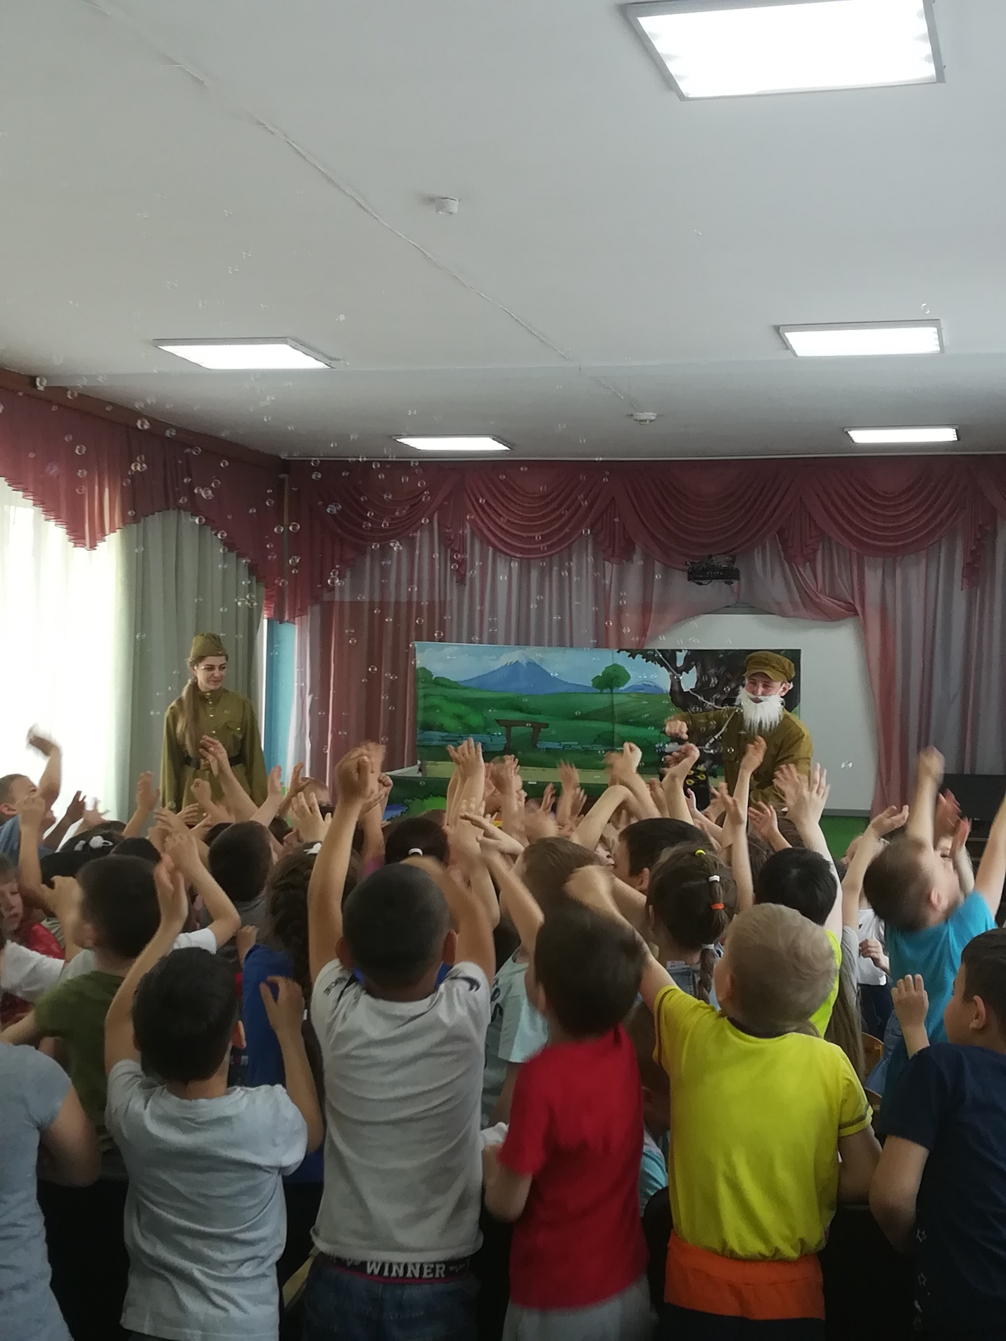

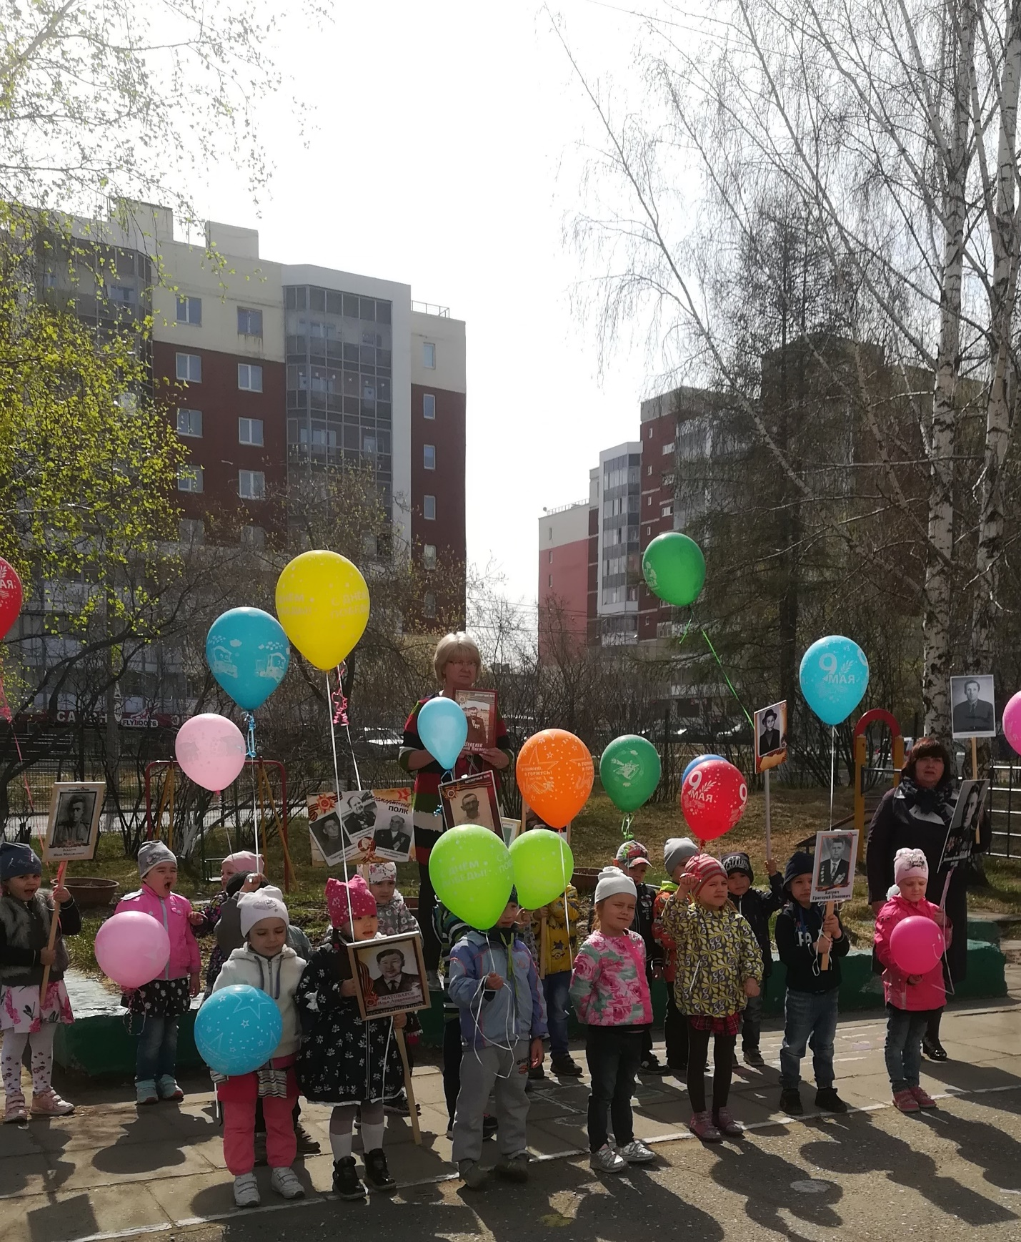

В этот день мы особенно ярко чувствуем мощь и величие нашего народа, вспоминаем павших и чествуем ветеранов-победителей.

Мы гордимся нашими предками, избавившими мир от нацизма, и бережно храним память об их подвиге.

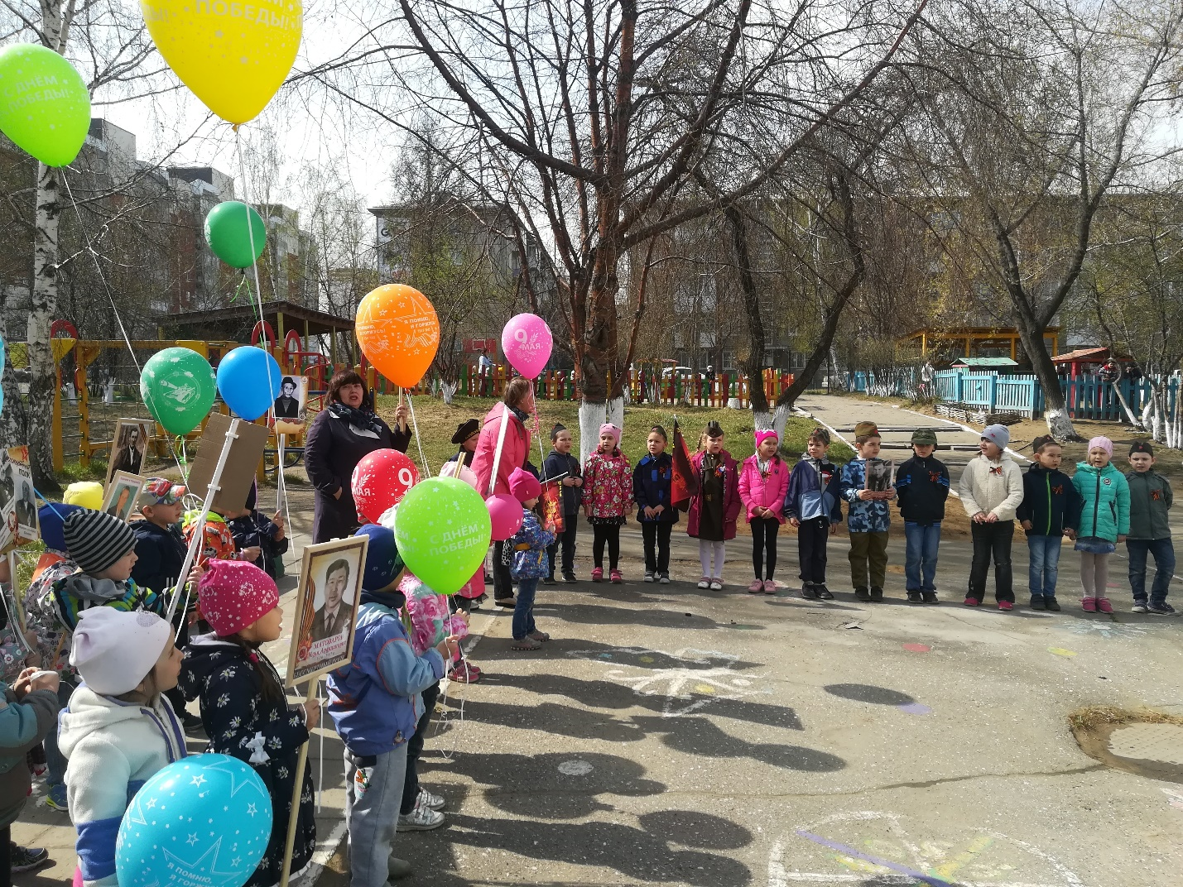

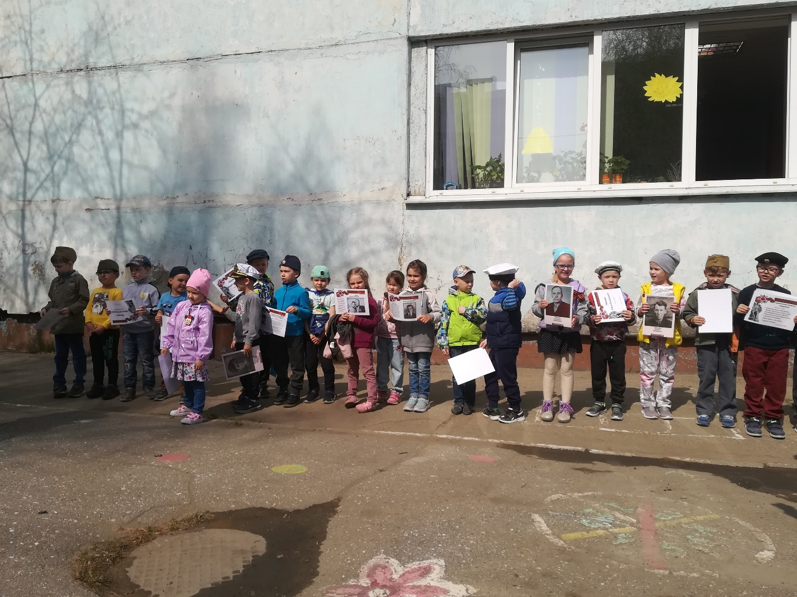

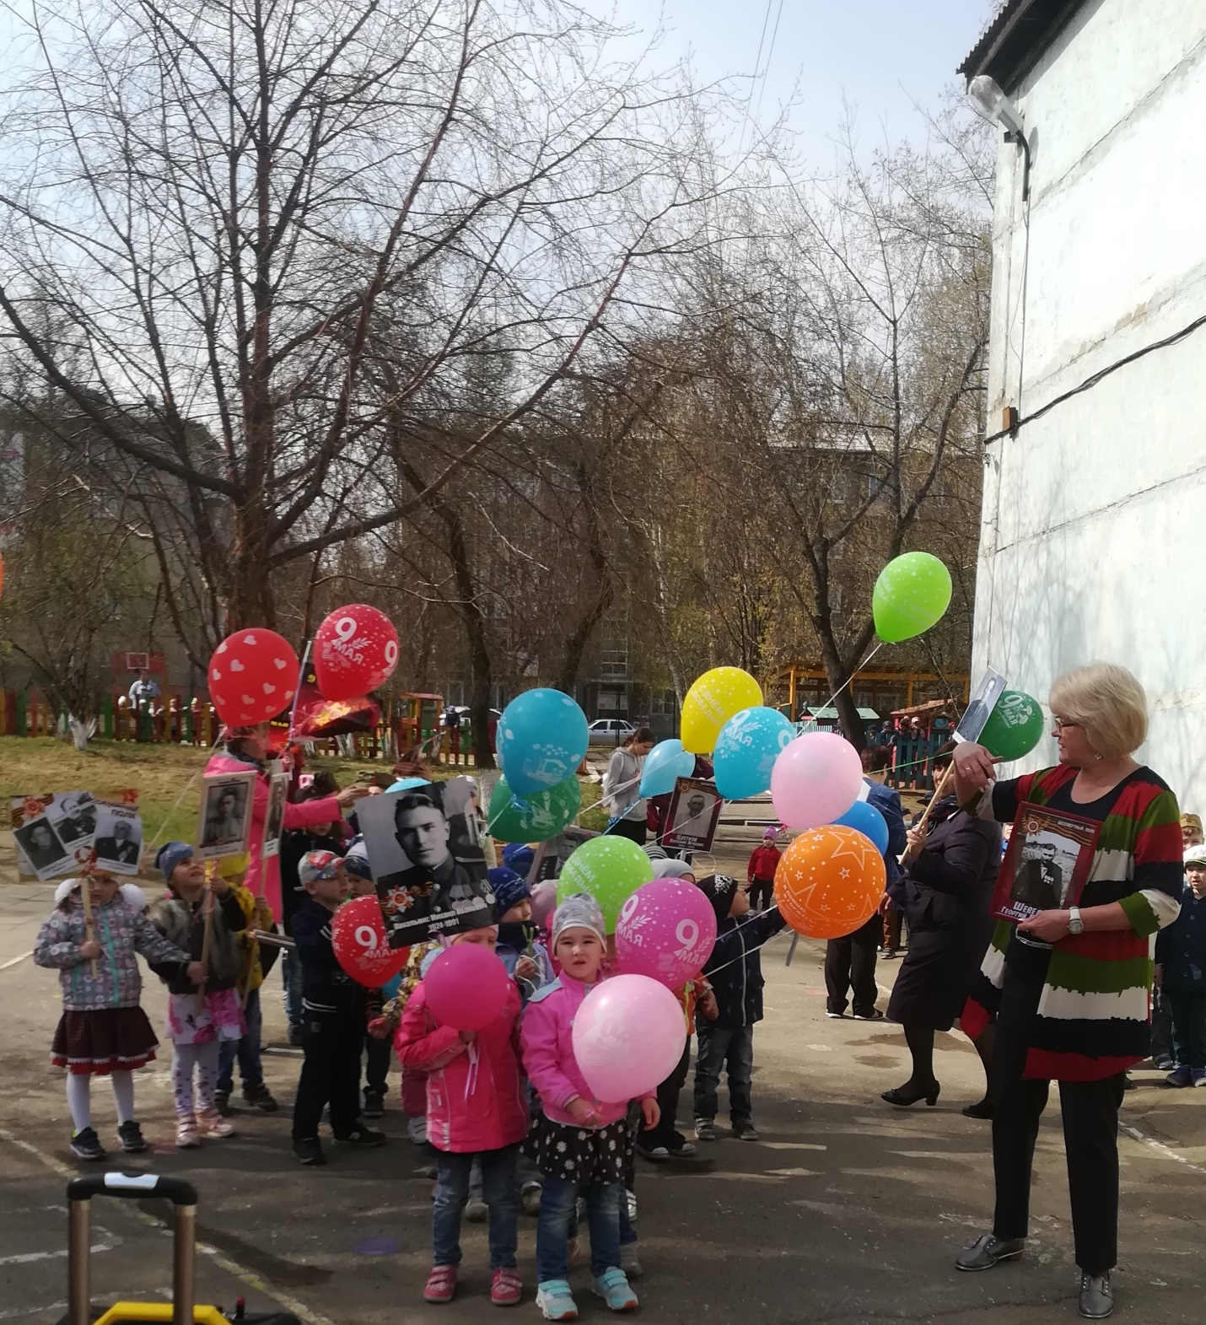

**Пусть память о победе будет для всех вечным примером, образцом мужества и стойкости.**